一种新型超螺旋滑模的四旋翼编队复合控制

针对多四旋翼飞行器系统存在非线性、多扰动等特点，基于改进型超螺旋滑模控制，并结合有限时间扩张状态观测器，提出了一种复合的领航跟随编队控制策略。对于设计的编队滑模控制器，将原本积分项下的开关函数用非光滑项替代，进一步提高了系统整体性能。对于外界扰动，有限时间扩张状态观测器可以实现对集总扰动的准确观测。通过该复合编队控制策略对多四旋翼系统进行编队飞行控制实验，验证所提出的编队控制策略的可靠性与优越性。

关键词：四旋翼 编队控制 改进型超螺旋滑模控制 有限时间扩张状态观测器

INTRODUCTION

多四旋翼协同编队控制是当前多智能体控制研究中的一个热点，相比较单架四旋翼，多四旋翼编队具有众多优势，比如更大的视野范围、更重的飞行载荷和更高的任务容错率。经过近些年研究人员的不断探索，目前四旋翼编队控制方法有领航跟随法、虚拟结构法、人工势场法、基于一致性方法等。领航跟随方法是最简单且常用的编队控制方法，其将编队控制问题转化为位置及偏航误差跟踪问题，实现跟随机对领航机的跟随，最终实现多四旋翼飞行器系统的队形保持以及编队飞行。

滑模控制因其较强的鲁棒性，在多四旋翼编队控制中得到了广泛研究。文献【1】首次采用了滑模控制进行无人机编队飞行，但并未考虑旋翼机动力学模型。文献【2】在四旋翼动力学的基础上设计了编队滑模控制器，但并未考虑偏航。文献【3-5】对航天器、水下机器人等对象，采用滑模相关方法进行了编队控制，且都取得了一定的控制效果。文献【6】将反步控制与滑模控制相结合，有效提高了编队跟踪精度。文献【7-9】采用了领航跟随编队控制策略，分别使用了PID、自适应控制等方法对多智能体系统进行了编队控制。文献【10】针对滑模抖振问题，提出一种径向基函数（RBF）神经网络降低滑模开关增益的方法。文献【11】针对单架无人机，通过改进的超螺旋趋近率，有效抑制了滑模控制的振颤效应。文献【12】将RBF与BP神经网络和滑模编队控制器结合，并验证了该编队控制器具有良好的抗干扰性能。文献【13】通过改进的终端滑模面，实现了编队控制误差有限时间收敛到零。文献【14】基于非奇异终端滑模控制, 进一步结合有限时间扩张状态观测器，有效提高了多四旋翼系统的抗干扰能力。

本文基于四旋翼运动学模型，采用领航跟随的编队控制结构，将改进型超螺旋滑模与有限时间扩张状态观测器相结合，提出了一种复合的领航跟随编队控制策略。该策略不仅通过非光滑项代替开关函数进一步减小了多四旋翼系统在编队控制中的抖振和误差，还通过有限时间扩张状态观测器提高了编队协同控制器的抗干扰性能。最后，基于动作捕捉系统的四旋翼编队实验平台进行了算法的实验与验证。

2系统建模

2.1选取“X”型结构四旋翼为研究对象，根据牛顿第二定律和欧拉方程，得到其六自由度动力学模型为：

 （1）

为四旋翼相对于地面坐标系原点的位置；表示四旋翼无人机的欧拉角；为三轴的转动惯量；为三轴的转动力矩；为四旋翼机体质量；至为四旋翼受到的外界扰动。

结合图一，假设领航机与跟随机在同一高度进行编队飞行，可得到多四旋翼编队的运动学模型如下：

 （2）

为第架跟随机与领航机之间的相对距离以及偏航；为领航机位置及偏航；为第架跟随机位置及偏航。

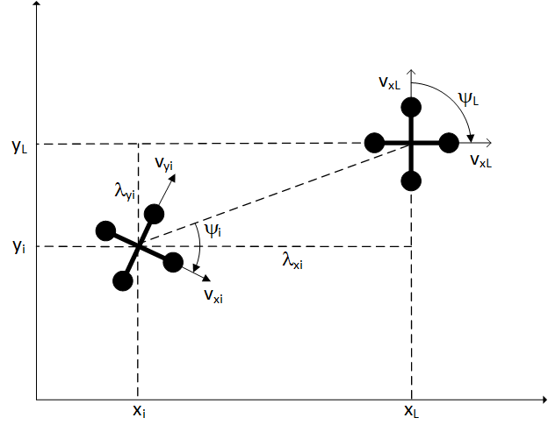

图一 领航跟随编队结构平面示意图

2.2编队控制策略

本文设计的复合领航跟随控制结构如图二所示，包括跟随四旋翼的底层控制和维持编队队形的协同控制。在保持期望编队距离与偏航不变的情况下，协同控制器不断使编队相对误差趋向于零，从而使实际编队距离与偏航不断趋向期望编队距离与偏航，最终实现多四旋翼系统的闭环控制。此外，针对编队飞行中的外部扰动，还设计了有限时间扩张状态观测器用于提高系统的抗干扰能力。

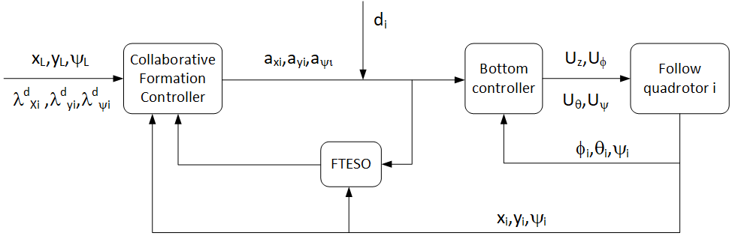

图二 复合领航跟随控制结构图

2.2.1设计FTESO

对式（2）中四旋翼动力学模式进行化简，可得到如下二阶系统模型：

 （3）

式中为对于非线性函数，在1至6之间。

设计有限时间扩张状态观测器如下：

 （4）

为观测器增益，均为正数；是-1/3到0之间的可调参数。

2.2.2设计协同控制器

以x通道为例，首先定义控制器误差为：

 （5）

设计一般滑模面为：

 （6）

结合改进的超螺旋控制律，得到x通道具体控制律如下：

 （7）

为滑模控制器增益，均为正数；为可调参数，在-0.5到0之间。

3稳定性证明

4实验分析

本文使用了基于动作捕捉系统的四旋翼编队实验平台，如图三所示，对设计的复合编队控制器进行了验证。一共进行了两组实验，一是有风扰下的跟随机抗扰动实验，将复合控制器与未加FTESO的改进型超螺旋滑模编队控制器进行对比；二是由一架领航机与两架跟随机组成三角编队队形，进行直线与绕圆的编队飞行实验，将复合控制器与传统滑模编队控制器进行了对比。

为验证观测器的有效性，我们令跟随机悬停于原点正上方位置，高度为0.3m,并在距离原点0.5m的x轴上放置了一台风扇，令其在（-80°，80°）之间左右摇头，来模拟周期性的阵风扰动，实验结果如下图四所示。

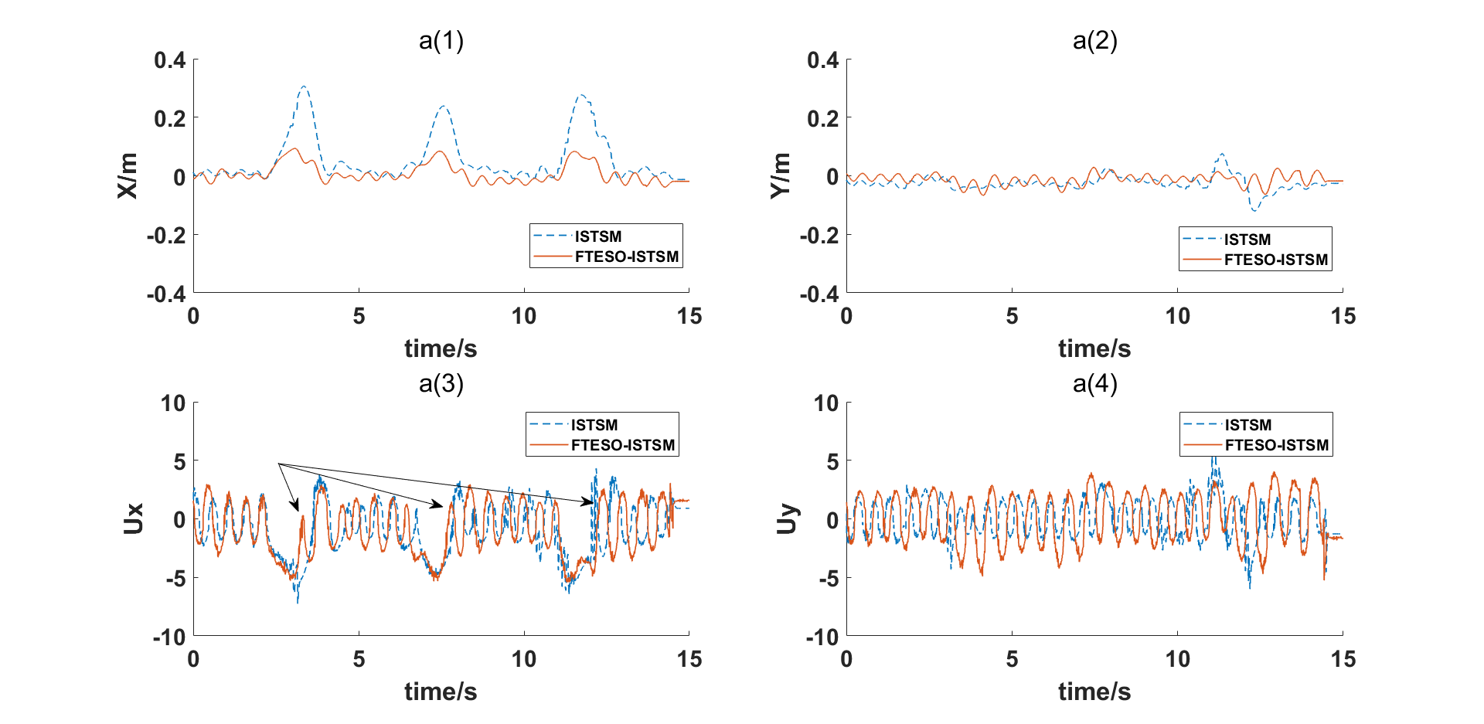

图四 抗风扰实验结果图

a(1)中未加观测器的跟随机在阵风干扰下，x轴方向上产生了平均0.3m的偏置；而加入观测器的跟随机只产生了平均0.08m的偏置，并且其收敛到稳态的速度也快了将近2s左右。a(2)中，由于y轴未受到较大风扰，主要集中在x轴，经过对比，发现加入观测器的跟随机在跟踪误差上减小了0.02m左右。a(3)为x轴控制器输出对比图，从箭头所指的三处，我们明显发现复合控制器对阵风扰动进行了补偿，这有效减小了a（1）中跟随机在x方向上的偏移，提高了控制器的抗扰动性能。

为验证复合编队控制器的有效性，我们令为0，为0，为-0.4m，为-0.4m，为-0.4m，为0.4m，编队飞行保持在0.3m高度，领航机采用双环串级PID控制，给与两条期望轨迹，分别是从原点开始往x轴正方向的1m直线轨迹和以原点为中心、半径为0.3m的圆形轨迹，并将复合编队控制器与传统滑模进行对比，实验结果如下图五和图六所示。

观察图五、图六实验结果，可以看出不论是直线还是圆形轨迹，复合控制器在减小滑模抖振上有较大的改善。在直线轨迹编队飞行中，使用传统滑模编队控制器的跟随机出现了平均0.08m的抖振幅度，而使用复合编队控制器的跟随机抖振幅度则降低到了0.03m左右；在圆形轨迹编队飞行中，复合编队控制器较传统滑模编队控制器在抖振幅度上也减小了近60%，同时也提高了对编队飞行的跟踪精度。

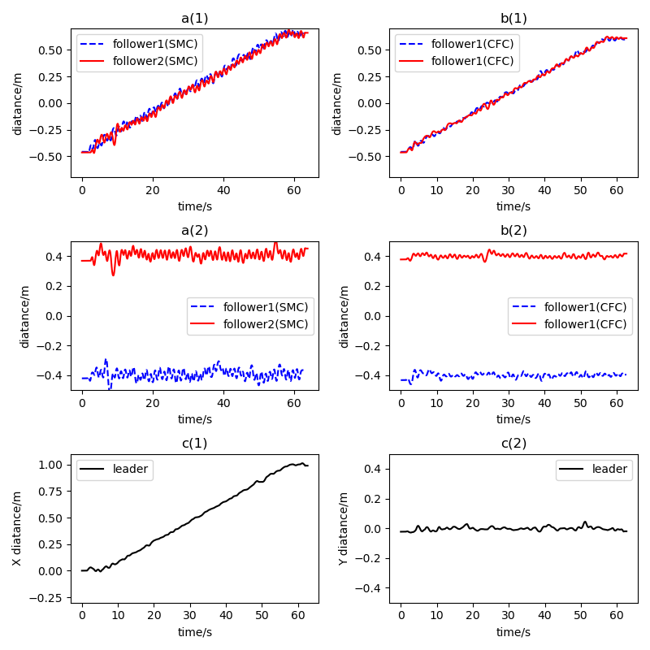

图五 直线轨迹编队实验结果图

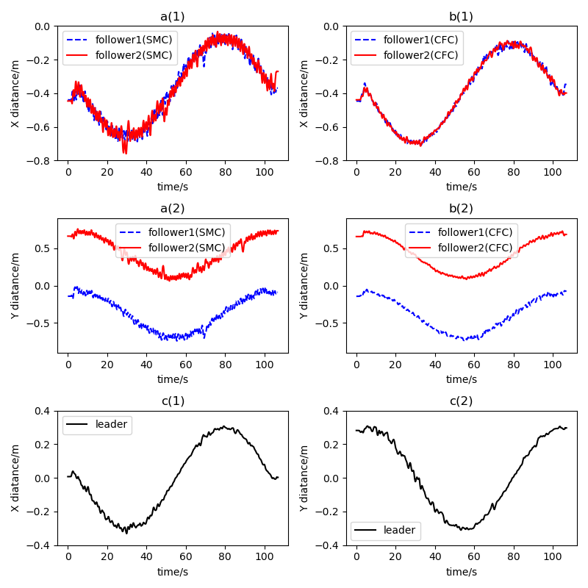

图六 圆形轨迹编队实验结果图

总结

本文针对多四旋翼飞行器系统设计了一种复合的领航跟随编队控制器，该控制器结合改进型超螺旋滑模控制和有限时间扩张状态观测器，有效减低滑模控制中的抖振问题，还进一步提高了控制器的抗干扰能力，最后通过实验验证了该复合编队控制器具有良好的降低抖振和抗干扰的效果。

6.参考文献

1，李一波，王文，陈伟，等． 无人机编队保持与变换的滑模控制器设计［J］． 控制工程，2016，23( 2) : 273-278．

2，王晶，顾维博，窦立亚． 基于 Leader-Follower 的多无人机编队轨迹跟踪设计［J］． 航空学报，2020，41 ( 增刊1) : 88-98.

3，ZHANG N, ZHANG Y, ZHANG Ｒ． Attitude control of spacecraft formation flying based on nonsingular fast terminal sliding mode control with adaptive fuzzy tuning technique［C］/ /The 40th Chinese Control Conference． Shanghai: IEEE, 2021:153-158.

4, TIAN L, LI Q, HUA Y Z． Finite-time time-varying group formation tracking for second-order multiagent systems by continuous integral sliding mode［C］/ /The 32th Chinese Controland Decision Conference． Hefei: IEEE, 2020: 709-714．

5，GAO Z Y, GUO G． Fixed-time sliding mode formation control of AUVs based on a disturbance observer［J］． IEEE/CAA Journal of Automatica Sinica, 2020, 7( 2) : 539-545．

6，Wang F，Liu M，Jin Ｒ Y，et al． Adaptive backstepping controller and sliding mode controller design for formation flight in Sun-Earth L2 point［J］． Aerospace Science and Technology，2016，55: 409 － 418．

7，ALI Z A, ISＲAＲ A, ALKHAMMASH E H, et al． A leaderfollower formation control of multi-UAVs via an adaptive hybrid controller［J］． Complexity, 2021, 2021: 1636-1649．

8，CAO L, LIU G P, ZHANG D W． A leader-follower formation strategy for networked multi-agent systems based on the PI predictive control method［C］/ /Proceedings of the 40th Chinese Control Conference． Shanghai: IEEE, 2021: 4763-4768．

9，JASIM W, GU D B． Leader-follower formation suboptimal control for quadrotors［J］． International Journal of systems, Control and Communications, 2020, 11( 1) : 25-51．

10，ZHANG H T, DU M M, BU W S． Sliding mode controller with ＲBF neural network for manipulator trajectory tracking［J］． IAENG International Journal of Applied Mathematics, 2015, 45( 4) : 334-342．

11，Wenhui W ,Xin J ,Yang T .Vision-based trajectory tracking control of quadrotors using super twisting sliding mode control[J].Cyber-Physical Systems,2020.

12，杨永刚,申郑茂,宋泽.基于RBF与BP神经网络的四旋翼编队滑模控制[J].电光与控制,2023,30(07).

13，王梓欣,成炜,辛颖等.基于终端滑模控制的四旋翼无人机编队控制[J].飞控与探测,2023,6(03).

14，张阅.基于有限时间扰动观测器的四旋翼编队控制[J].计算机应用与软件,2022,39(03).